Министерство науки и высшего образования Российской Федерации
Пензенский государственный университет
Кафедра «Вычислительная техника»

Пояснительная записка
к курсовой работе
по курсу «Разработка клиент-серверного приложения с
асинхронным обслуживанием запросов»
на тему «Внедрение искусственного интеллекта в PTP чат»

Выполнил:
Студент группы 20ВВП2
Халилов А.Р.

Принял:
Зинкин С.А.

Пенза 2023
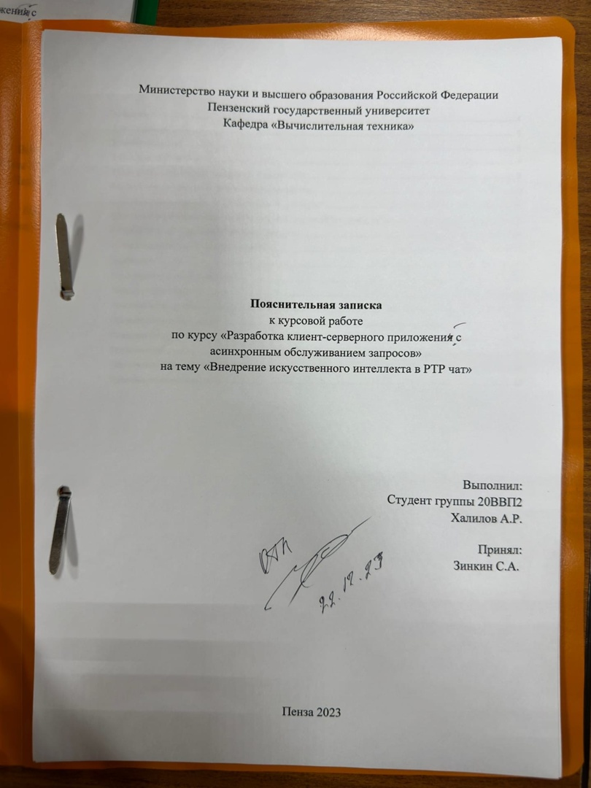

Содержание
Введение 3
1 Постановка задачи 4
2 Выбор решения 5
3 Описание программы 6
4 Описание составленной программы и ход работы. 7
4.1 Описание составленной программы и ход работы. 7
4.2 Создали файл русского конфигуратора “ru_config.py”: 9
4.3 Аналогично создали файл английского конфигуратора “en_config.py”: 9
4.4 Создали и настроили файл “personal_gpt.py”: 10
5 Описание результатов работы программы 12
Заключение 14
Список используемой литературы 15
Приложение config.py 16
Приложение en_config.py 16
Приложение personal_gpt.py 16
Приложение ru_config.py 17
Приложение ru_gpt.py 18
Приложение Telegram-ChatGPT-bot.py 19
Приложение requirements.txt 21

Введение
В современном мире информационных технологий внедрение искусственного интеллекта (ИИ) становится все более актуальным и перспективным направлением развития. Одним из интересных и востребованных приложений ИИ являются чат-боты, способные взаимодействовать с пользователями на естественном языке. В данной курсовой работе мы рассмотрим процесс внедрения искусственного интеллекта в чат-бот на платформе Telegram.
Наш чат-бот, основанный на модели GPT
(Generative Pre-trained Transformer), будет способен отвечать на вопросы пользователей, предоставляя информацию или поддерживая интересный диалог.
- Постановка задачи
Целью данной работы является создание и интеграция чат-бота, способного использовать языковую модель GPT для обработки запросов пользователей в реальном времени. Для достижения этой цели мы ставим следующие задачи:

- Разработка Telegram-бота: Создание и настройка бота для работы на платформе Telegram, включая обработку команд, отправку сообщений и управление диалогом.
- Интеграция GPT: Импорт и настройка предварительно обученной языковой модели GPT для генерации текстовых ответов на запросы пользователей.
- Мультиязычная поддержка: Реализация возможности общения с ботом на нескольких языках с использованием соответствующих конфигурационных файлов.
- Оптимизация взаимодействия: Улучшение пользовательского опыта путем оптимизации алгоритмов обработки запросов и предоставления более релевантных ответов.
- Документация и требования: Написание подробной документации к коду, а также определение требований к окружению с использованием файла "Requirements".

Завершив данные задачи, мы создадим интеллектуальный чат-бот, способный адаптироваться к различным языкам и предоставлять пользователю уникальный опыт общения с искусственным интеллектом.
- Выбор решения
Перед началом работы над проектом необходимо было принять важное решение по выбору технологического стека и методологии разработки. Рассмотрим ключевые аспекты этого выбора:
-Платформа Telegram: Было принято решение использовать платформу Telegram в качестве основной среды для внедрения чат-бота. Telegram предоставляет удобный и широко используемый интерфейс для общения, а также предоставляет мощные API для создания ботов.
-Языковая модель GPT: В качестве основы для обработки естественного языка была выбрана языковая модель GPT. Ее предварительное обучение на обширных корпусах текста обеспечивает бота способностью генерировать связные и контекстуальные ответы.
-Мультиязычная поддержка: Учитывая многоязычную аудиторию пользователей Telegram, было решено реализовать мультиязычную поддержку. Для этого были созданы конфигурационные файлы для русского и английского языков, что позволяет боту общаться на разных языках.
-Документирование и требования: Решено было акцентировать внимание на документировании кода и определении требований к окружению с использованием файла "Requirements". Это обеспечивает более прозрачный и управляемый процесс разработки.
-Обработка запросов и оптимизация: При разработке бота было принято решение уделить внимание оптимизации алгоритмов обработки запросов с целью обеспечения быстрого и точного ответа на вопросы пользователей.

Выбор данных решений позволил создать эффективный и интеллектуальный чат-бот, способный взаимодействовать с пользователями на нескольких языках и предоставлять высококачественный опыт общения.
- Описание программы
Для реализации чат-бота в Telegram мы выбрали платформу как основное средство взаимодействия с пользователями. Наш бот был интегрирован в Telegram с использованием языка программирования Python и соответствующей библиотеки для работы с Telegram API.
Процесс общения с ботом следующий: пользователь отправляет запрос в виде сообщения, который бот обрабатывает, формулирует ответ на основе вопроса, используя языковую модель GPT, и возвращает результат пользователю.
Мы также реализовали возможность управления беседой с помощью кнопок, что позволяет пользователю взаимодействовать с ботом более удобно и интуитивно.
Конфигурация бота включает в себя API_ID, API_HASH, и токен бота, а также текстовые ответы на определенные действия, что обеспечивает гибкость и настраиваемость в поведении бота.
Итак, наш бот успешно интегрирован в Telegram, обеспечивая пользователей удобным и интеллектуальным средством общения..

- Описание составленной программы и ход работы.
  - Описание составленной программы и ход работы.

Импортировали библиотеки для корректной работы

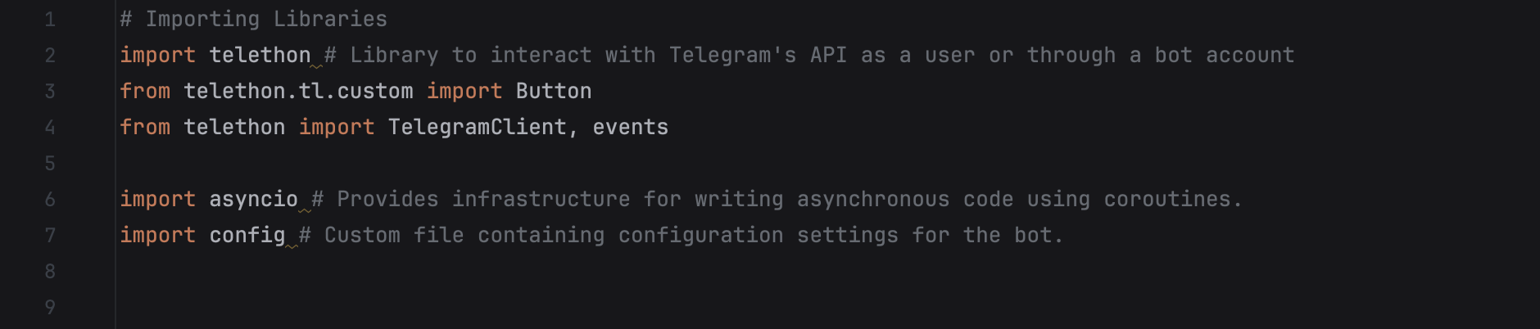
Рис. 1 – Импорт библиотек

Настроили конфигурацию telegram клиента и шаблон кнопок для управления беседой:
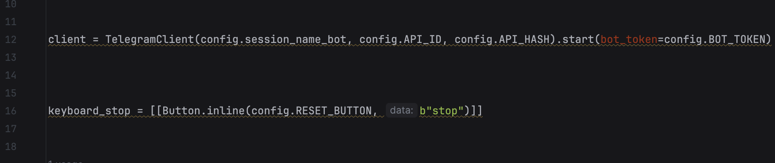
Рис. 2 – Создание кнопок управление беседой

Команда отправляет запрос в виде вопроса пользователи и получает ответ:
Рис. 3 – Реализация получения ответа на запрос

Настроили отправку сообщения и кнопки управления:
Рис. 4 – Создание кнопок управление общением

Настроили возврат ответа:
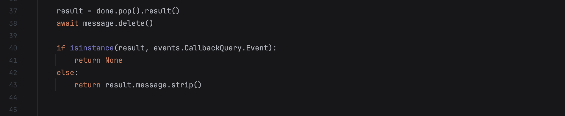
Рис. 5 – Возврат ответа

Подключили обработчик взаимодействия с ботом (приветствие пользователя, начало беседы, продолжения ожидания новых сообщений от пользователя, пока беседа не закончена):
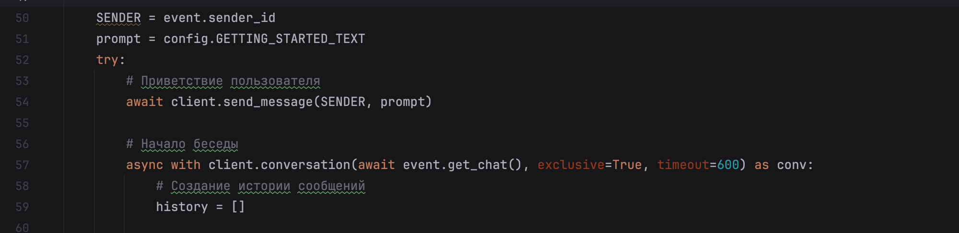
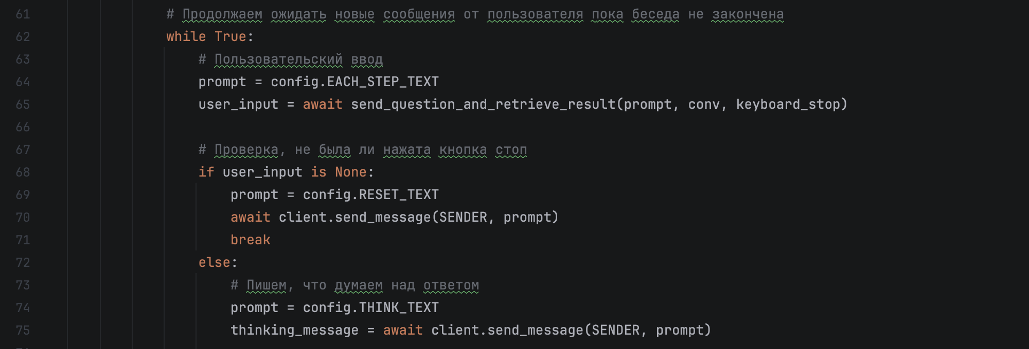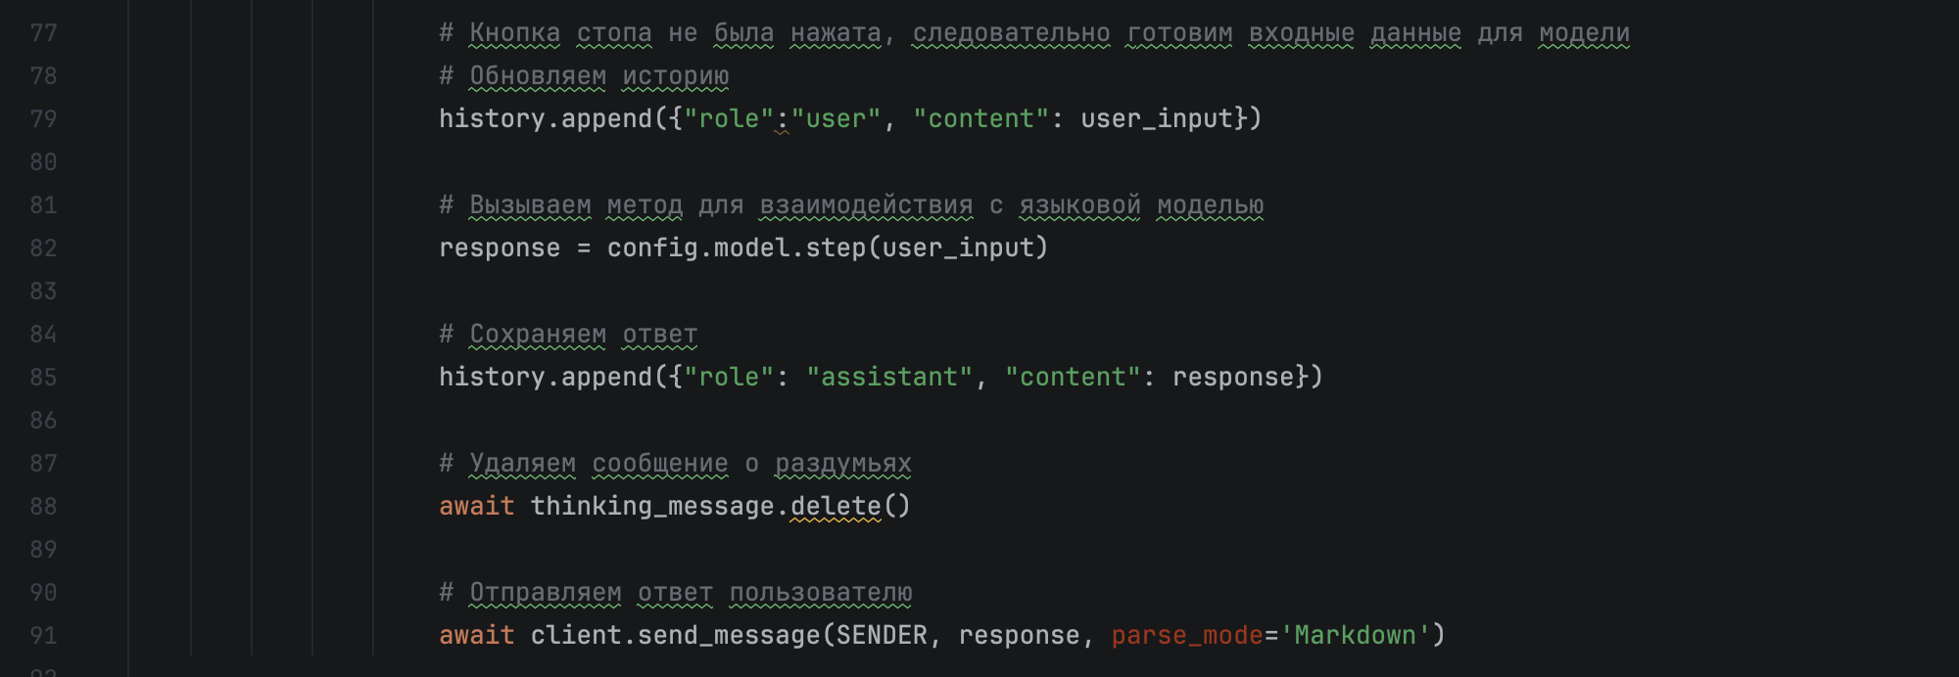
Рис. 6 – Настройка обработчика

  - Создали файл русского конфигуратора “ru_config.py”:

- Ввели API_ID, API_HASH, а также bot tocken
- Настроили текстовые ответы на определенные действия
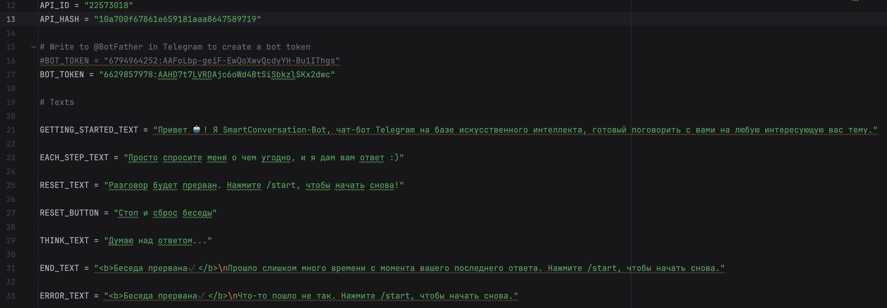
Рис. 7 – Настройка русского языка

  - Аналогично создали файл английского конфигуратора “en_config.py”:
- Ввели API_ID, API_HASH, а также bot tocken
- Настроили текстовые ответы на определенные действия
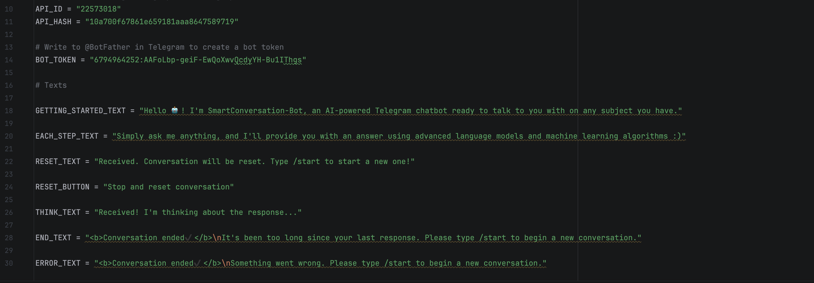
Рис. 8 – Настройка английского языка

  - Создали и настроили файл “personal_gpt.py”:
Загрузили языковую модель готовой нейросети:
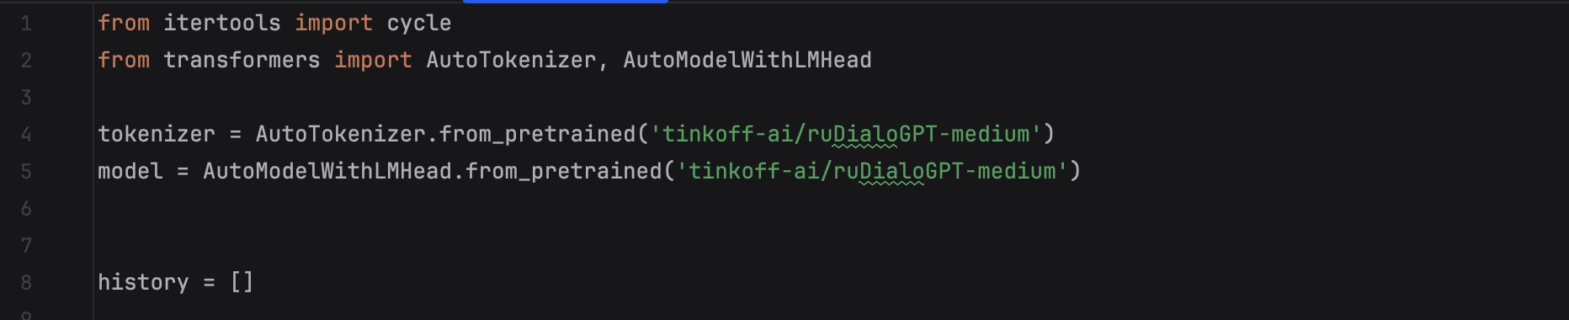
Рис. 9 – Загрузка нейросети.

Сделали преобразование списка сообщений в строку для входного слоя модели:
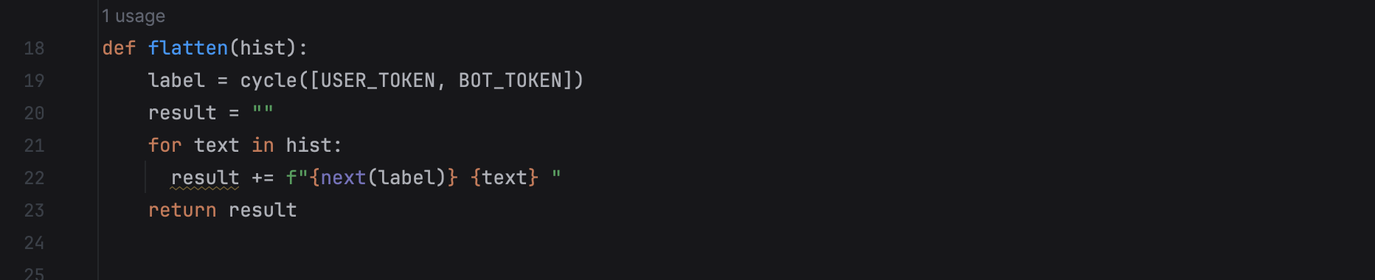
Рис. 10 – Преобразование списка.

Запустили модель на переданном тексте:
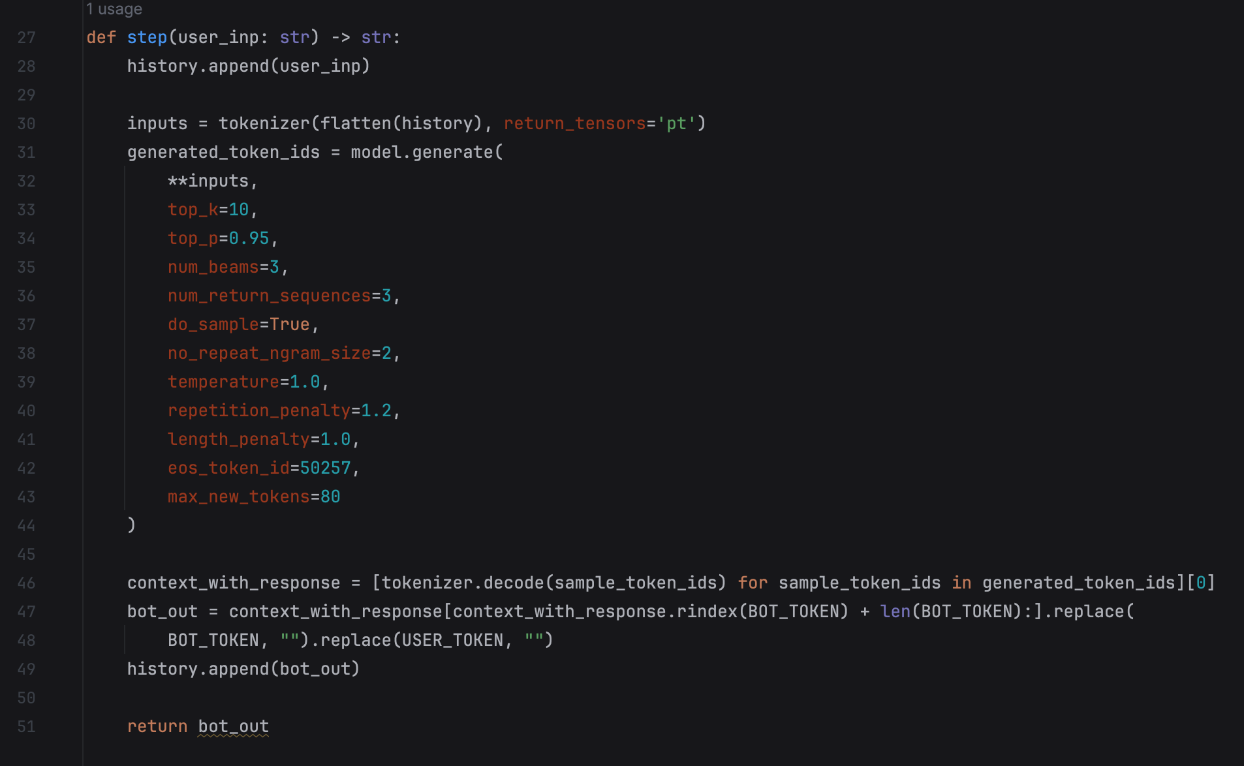
Рис. 11 – Запуск модели.

Совершили преобразование тензора в массив, а также наоборот:
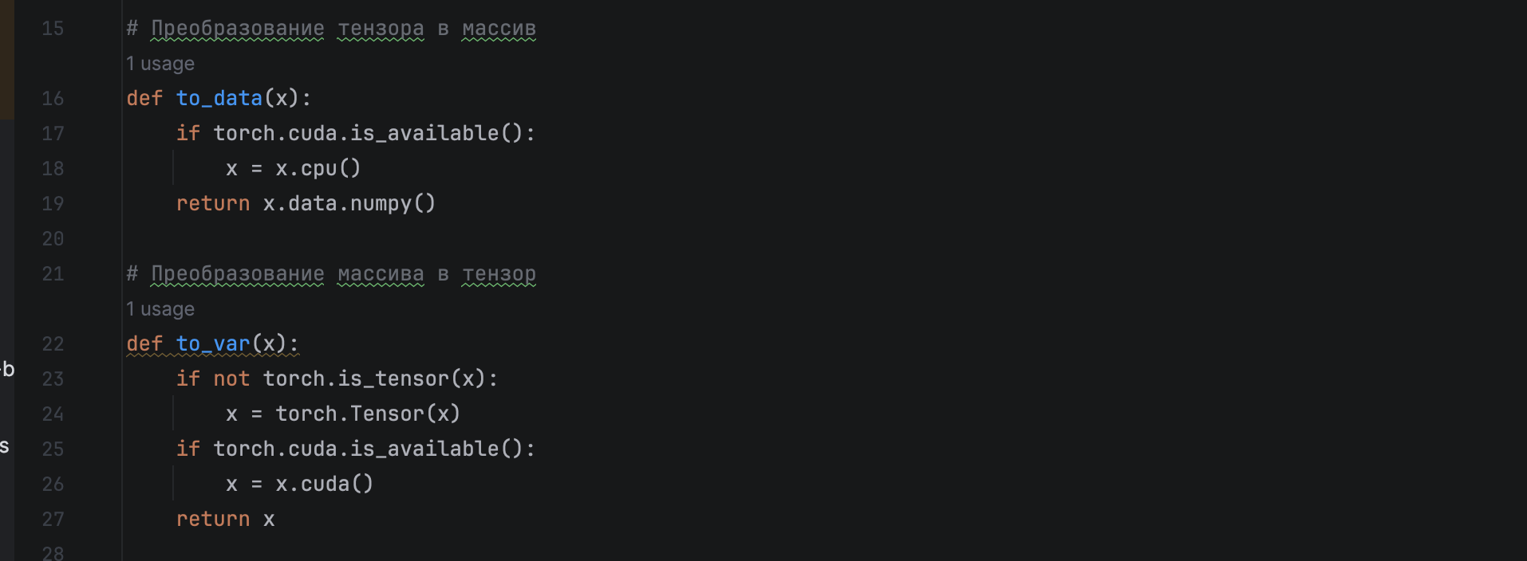
Рис. 12 – Преобразование.

Прописали файл “Requirements”:
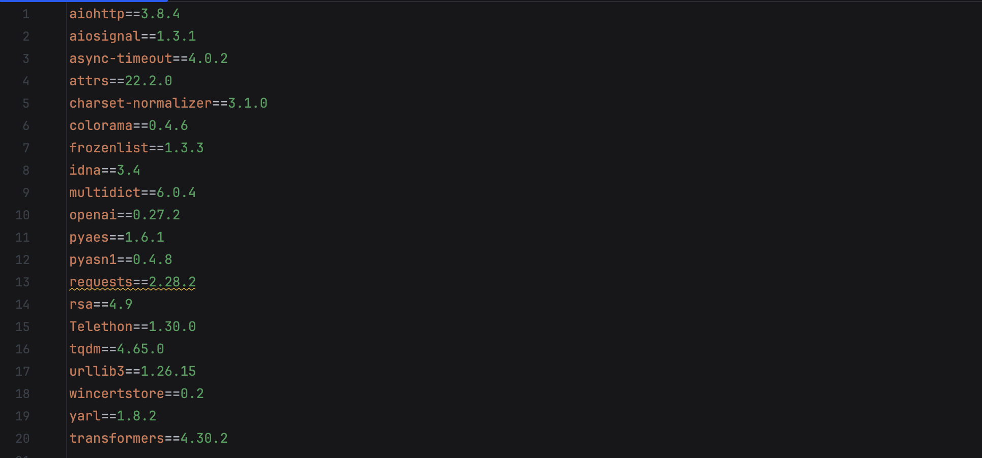
Рис. 13 - файл “Requirements”.

- Описание результатов работы программы
Результаты работы программы включают в себя создание функционального чат-бота для Telegram с следующими ключевыми характеристиками:
Ответы на сообщения: Бот успешно обрабатывает входящие текстовые запросы от пользователей, предоставляя информативные и контекстно подходящие ответы с использованием языковой модели GPT.

Использование кнопок управления: Для улучшения взаимодействия с ботом были реализованы кнопки управления.
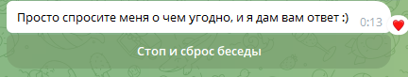
Нажатие на кнопку "Стоп" приводит к остановке бота, что дает пользователю контроль над динамикой и ходом беседы.
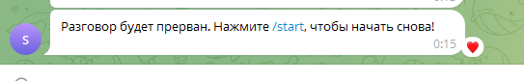
Мультиязычная поддержка: Бот способен взаимодействовать с пользователями на нескольких языках, благодаря реализации мультиязычной поддержки с использованием конфигурационных файлов. Гибкость конфигурации:
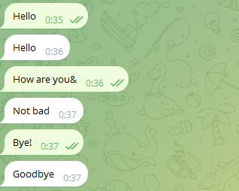

Конфигурационные файлы API_ID, API_HASH, и токен бота обеспечивают гибкость в настройке бота под конкретные требования. Процессы обработки запросов были оптимизированы для обеспечения быстрого и эффективного взаимодействия с пользователем.
Таким образом, созданный бот предоставляет пользователю возможность задавать вопросы, получать информативные ответы и даже контролировать ход беседы с использованием кнопок управления.

Заключение
В ходе разработки и внедрения искусственного интеллекта в виде чат-бота для платформы Telegram были достигнуты значительные результаты. Созданный бот обладает способностью отвечать на вопросы пользователей, предоставлять информативные ответы, и в то же время, обеспечивает контроль над диалогом с использованием кнопок управления.
Таким образом, созданный чат-бот успешно сочетает в себе интеллектуальные возможности и удобство использования, предоставляя пользователям интересный и эффективный способ общения. В дальнейшем, развитие и усовершенствование данного бота может предоставить еще больший потенциал в области искусственного интеллекта и чат-бот технологий.

Список используемой литературы
- Университет Информационных Технологий (ИНТУИТ), 2016.— 285с.
- Портянкин, Java Swing: Эффектные пользовательские интерфейсы - Издание второе, 2011, 200 с.
- Package javax.swing // docs.oracle.com : [сайт]. – 2023. – URL: https://docs.oracle.com/javase/8/docs/api/javax/swing/package-summary.html (дата обращения: 01.04.2023).
- Шилдт, Г. Swing. Руководство для начинающих. – М.: Вильямс, 2007. – 704 с.: ил.
- Берд, Барри Java для чайников / Барри Берд. - М.: Диалектика / Вильямс, 2013. - 521 c.
- Дубаков А.А. Сетевое программирование: учебное пособие / А.А. Дубаков – СП: НИУ ИТМО, 2013. – 248 с.

Приложение config.py
import sys
sys.path.insert(0,'/content/')
LANG = "ru" # en / ru
if LANG == "ru":
from ru_config import *
else:
from en_config import *

Приложение en_config.py
## CONFIGURATION FILE
import personal_gpt as model
# Bot session name
session_name_bot = "sessions/smart_conversation_bot"
# Follow this guide to obtain your API credentials:
# https://core.telegram.org/api/obtaining_api_id
API_ID = "22573018"
API_HASH = "10a700f67861e659181aaa8647589719"
# Write to @BotFather in Telegram to create a bot token
BOT_TOKEN = "6794964252:AAFoLbp-geiF-EwQoXwvQcdyYH-Bu1IThgs"
# Texts
GETTING_STARTED_TEXT = "Hello 🤖! I'm SmartConversation-Bot, an AI-powered Telegram chatbot ready to talk to you with on any subject you have."
EACH_STEP_TEXT = "Simply ask me anything, and I'll provide you with an answer using advanced language models and machine learning algorithms :)"
RESET_TEXT = "Received. Conversation will be reset. Type /start to start a new one!"
RESET_BUTTON = "Stop and reset conversation"
THINK_TEXT = "Received! I'm thinking about the response..."
END_TEXT = "<b>Conversation ended✔️</b>\nIt's been too long since your last response. Please type /start to begin a new conversation."
ERROR_TEXT = "<b>Conversation ended✔️</b>\nSomething went wrong. Please type /start to begin a new conversation."

Приложение personal_gpt.py
from transformers import GPT2Tokenizer, GPT2LMHeadModel
import torch
# Загружаем языковую модель
tokenizer = GPT2Tokenizer.from_pretrained("af1tang/personaGPT")
model = GPT2LMHeadModel.from_pretrained("af1tang/personaGPT")
if torch.cuda.is_available():
model = model.cuda()
## utility functions ##
flatten = lambda l: [item for sublist in l for item in sublist]
dialog_hx = []
# Преобразование тензора в массив
def to_data(x):
if torch.cuda.is_available():
x = x.cpu()
return x.data.numpy()
# Преобразование массива в тензор
def to_var(x):
if not torch.is_tensor(x):
x = torch.Tensor(x)
if torch.cuda.is_available():
x = x.cuda()
return x
def generate_next(bot_input_ids, top_k=10, top_p=.92, max_length=1000):
full_msg = model.generate(bot_input_ids, do_sample=True,
top_k=top_k, top_p=top_p,
max_length=max_length, pad_token_id=tokenizer.eos_token_id)
msg = to_data(full_msg.detach()[0])[bot_input_ids.shape[-1]:]
return msg
def step(user_inp):
user_inp = tokenizer.encode(user_inp + tokenizer.eos_token)
# append to the chat history
dialog_hx.append(user_inp)
# generated a response while limiting the total chat history to 1000 tokens,
bot_input_ids = to_var([flatten(dialog_hx)]).long()
msg = generate_next(bot_input_ids)
dialog_hx.append(msg)
return "{}".format(tokenizer.decode(msg, skip_special_tokens=True))

Приложение ru_config.py
## CONFIGURATION FILE
import ru_gpt as model
import sys
sys.path.insert(0,'/content/')
# Bot session name
session_name_bot = "sessions/smart_conversation_ru_bot"
# Follow this guide to obtain your API credentials:
# https://core.telegram.org/api/obtaining_api_id
API_ID = "22573018"
API_HASH = "10a700f67861e659181aaa8647589719"
# Write to @BotFather in Telegram to create a bot token
#BOT_TOKEN = "6794964252:AAFoLbp-geiF-EwQoXwvQcdyYH-Bu1IThgs"
BOT_TOKEN = "6629857978:AAHD7t7LVRDAjc6oWd4BtSiSbkzlSKx2dwc"
# Texts
GETTING_STARTED_TEXT = "Привет 🤖! Я SmartConversation-Bot, чат-бот Telegram на базе искусственного интеллекта, готовый поговорить с вами на любую интересующую вас тему."
EACH_STEP_TEXT = "Просто спросите меня о чем угодно, и я дам вам ответ :)"
RESET_TEXT = "Разговор будет прерван. Нажмите /start, чтобы начать снова!"
RESET_BUTTON = "Стоп и сброс беседы"
THINK_TEXT = "Думаю над ответом..."
END_TEXT = "<b>Беседа прервана✔️</b>\nПрошло слишком много времени с момента вашего последнего ответа. Нажмите /start, чтобы начать снова."
ERROR_TEXT = "<b>Беседа прервана✔️</b>\nЧто-то пошло не так. Нажмите /start, чтобы начать снова."

Приложение ru_gpt.py
from itertools import cycle
from transformers import AutoTokenizer, AutoModelWithLMHead
# Загружаем языковую модель
tokenizer = AutoTokenizer.from_pretrained('tinkoff-ai/ruDialoGPT-medium')
model = AutoModelWithLMHead.from_pretrained('tinkoff-ai/ruDialoGPT-medium')
history = []
# Токены для преобразования текста сообщений для модели
USER_TOKEN = "@@ПЕРВЫЙ@@"
BOT_TOKEN = "@@ВТОРОЙ@@"
# Преобразование списка сообщений в строку для входного слоя модели
def flatten(hist):
label = cycle([USER_TOKEN, BOT_TOKEN])
result = ""
for text in hist:
result += f"{next(label)} {text} "
return result
# Запускаем модель на переданном тексте
def step(user_inp: str) -> str:
history.append(user_inp)
inputs = tokenizer(flatten(history), return_tensors='pt')
generated_token_ids = model.generate(
**inputs,
top_k=10,
top_p=0.95,
num_beams=3,
num_return_sequences=3,
do_sample=True,
no_repeat_ngram_size=2,
temperature=1.0,
repetition_penalty=1.2,
length_penalty=1.0,
eos_token_id=50257,
max_new_tokens=80
)
context_with_response = [tokenizer.decode(sample_token_ids) for sample_token_ids in generated_token_ids][0]
bot_out = context_with_response[context_with_response.rindex(BOT_TOKEN) + len(BOT_TOKEN):].replace(
BOT_TOKEN, "").replace(USER_TOKEN, "")
history.append(bot_out)
return bot_out

Приложение Telegram-ChatGPT-bot.py
# Importing Libraries
import telethon # Library to interact with Telegram's API as a user or through a bot account
from telethon.tl.custom import Button
from telethon import TelegramClient, events
import asyncio # Provides infrastructure for writing asynchronous code using coroutines.
import config # Custom file containing configuration settings for the bot.
# Конфигурация Telegram клиента
client = TelegramClient(config.session_name_bot, config.API_ID, config.API_HASH).start(bot_token=config.BOT_TOKEN)
# Шаблоны кнопок для уравления беседой
keyboard_stop = [[Button.inline(config.RESET_BUTTON, b"stop")]]
async def send_question_and_retrieve_result(prompt, conv, keyboard):
"""
Отправляет запрос в виде вопроса пользователю и получает ответ
Args:
prompt (str): Текст вопроса.
conv (telethon.client.conversations.Conversation): Объект беседы.
keyboard (list): Кнопки для управления беседой.
Returns:
Tuple[Union[events.callbackquery.CallbackQuery.Event, str], telethon.types.Message]: Кортеж в виде ответа пользователя и объекта сообщения
"""
# Отправка сообщения и кнопок управления
message = await conv.send_message(prompt, buttons = keyboard)
# Ожидания ответного текста или клика по кнопке
done, _ = await asyncio.wait({conv.wait_event(events.CallbackQuery()), conv.get_response()}, return_when=asyncio.FIRST_COMPLETED)
# Возврат ответа
result = done.pop().result()
await message.delete()
if isinstance(result, events.CallbackQuery.Event):
return None
else:
return result.message.strip()
@client.on(events.NewMessage(pattern="(?i)/start"))
async def handle_start_command(event):
SENDER = event.sender_id
prompt = config.GETTING_STARTED_TEXT
try:
# Приветствие пользователя
await client.send_message(SENDER, prompt)
# Начало беседы
async with client.conversation(await event.get_chat(), exclusive=True, timeout=600) as conv:
# Создание истории сообщений
history = []
# Продолжаем ожидать новые сообщения от пользователя пока беседа не закончена
while True:
# Пользовательский ввод
prompt = config.EACH_STEP_TEXT
user_input = await send_question_and_retrieve_result(prompt, conv, keyboard_stop)
# Проверка, не была ли нажата кнопка стоп
if user_input is None:
prompt = config.RESET_TEXT
await client.send_message(SENDER, prompt)
break
else:
# Пишем, что думаем над ответом
prompt = config.THINK_TEXT
thinking_message = await client.send_message(SENDER, prompt)
# Кнопка стопа не была нажата, следовательно готовим входные данные для модели
# Обновляем историю
history.append({"role":"user", "content": user_input})
# Вызываем метод для взаимодействия с языковой моделью
response = config.model.step(user_input)
# Сохраняем ответ
history.append({"role": "assistant", "content": response})
# Удаляем сообщение о раздумьях
await thinking_message.delete()
# Отправляем ответ пользователю
await client.send_message(SENDER, response, parse_mode='Markdown')
except asyncio.TimeoutError:
# Время ожидания истекло
await client.send_message(SENDER, config.END_TEXT, parse_mode='html')
return
except telethon.errors.common.AlreadyInConversationError:
# Пользователь уже в беседе
pass
except Exception as e:
# Другая ошибка
print(e)
await client.send_message(SENDER, config.ERROR_TEXT, parse_mode='html')
return
## Main function
if __name__ == "__main__":
print("Bot Started...")
client.run_until_disconnected() # Start the bot!

Приложение requirements.txt
aiohttp==3.8.4
aiosignal==1.3.1
async-timeout==4.0.2
attrs==22.2.0
charset-normalizer==3.1.0
colorama==0.4.6
frozenlist==1.3.3
idna==3.4
multidict==6.0.4
openai==0.27.2
pyaes==1.6.1
pyasn1==0.4.8
requests==2.28.2
rsa==4.9
Telethon==1.30.0
tqdm==4.65.0
urllib3==1.26.15
wincertstore==0.2
yarl==1.8.2
transformers==4.30.2

